Место проведения: МАОУ «Бердюгинская СОШ»
Дата: 31 августа 2018г.
Время проведения: с 14.00-16.30ч.
Участники: педагоги (учителя и воспитатели), председатели управляющего совета
Августовский педсовет: формат динамичный, стратегический
Логотип: 
Эпиграф:
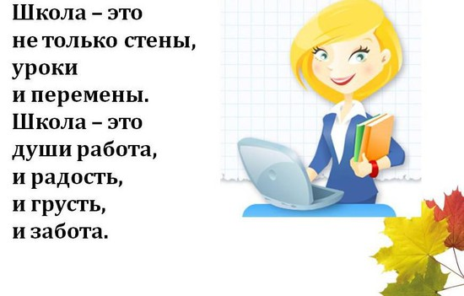
План педагогического совета МАОУ «Новоатьяловская СОШ»
Тема: «Новые вызовы и векторы развития»
Со-бытия:
- Приветствие участников педсовета и вступительное слово «О национальных целях и стратегических задачах развития РФ»
/директор МАОУ «Новоатьяловская СОШ» Исхакова Ф.Ф./
- Презентация: Итоги 2017-2018 учебного года. Проблема и пути решения/Филиппова А.А.-зам. дир. по ДОУ, Кадырова А.И.-заместитель директора по УВР, Усманова Д.А.-методист округа/
- Работа в фокус-группах:
-«В ногу со временем»/спикер: Устинова Н.М., методист филиала «Ивановская СОШ»/
-«Педагог будущего»/спикер: Усманова Д.А., методист МАОУ «Новоатьяловская СОШ»/
-«Успех каждого ребёнка»/спикер: Нурмухаметова Г.Х., методист филиала «Асланинская СОШ»/
-«Вклад школе…»/спикер: Филиппова А.А., методист филиала «Старокавдыкская СОШ»/

- Обсуждение проблем, обмен мнениями по принципу «Свободный микрофон»
- Планы, действия и перспективы. Резолюция августовской конференции/Исхакова Ф.Ф., директор МАОУ «Новоатьяловская СОШ»/
- Рефлексия «Всё в наших руках» /Кадырова А.И.-зам. дир. по УВР/


- Работа в фокус-группах: (25 мин)
- «В ногу со временем» (Продуктивные технологии – навязывание сверху или потребность современного педагога? Что помогает/мешает учителю при планировании урока с использованием ПТ? Современная и цифровая школа)/ спикер: Устинова Н.М., методист филиала «Ивановская СОШ»/
- «Педагог будущего» (Современный педагог)/спикер: Усманова Д.А., методист МАОУ «Новоатьяловская СОШ»/

- «Успех каждого ребёнка» (Возможности и условия для успешности каждого «талантливый ребенок»)/спикер: Нурмухаметова Г.Х., методист филиала «Асланинская СОШ»/

4.«Вклад школе…» (Что необходимо делать (или делается в вашей школе) в этом направлении, чтобы активизировать педагогов на внедрение педтехнологий в штатном режиме? Социальная активность педагога)/ спикер: Филиппова А.А., методист филиала «Старокавдыкская СОШ»/
- Обсуждение проблем, обмен мнениями по принципу «Свободный микрофон»/
-выступают спикеры о том, что наработали в группах (8-10 мин)
-выступают педагоги, которые принимали
участие в областной августовской конференции (с 16-24.08) по 2 мин

